

**Скользкий пол вызывает проблемы для вашего стада?**

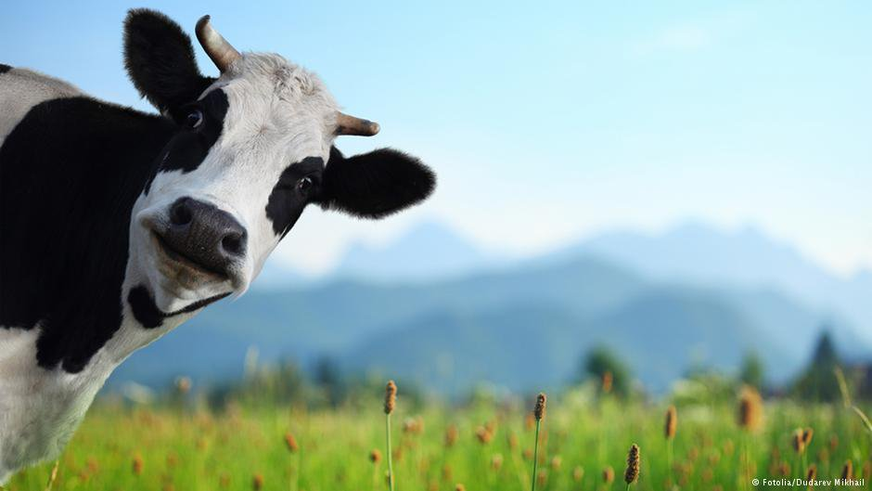

• Падения ведут к травмам, кото­рые могут привести к забою жи­вотных?

• Нежелание крупного рогатого скота передвигаться к корму и пи­тью?

• Ощутимый стресс у животных?

• Из-за боязни коров не видна активность в период охоты?

Мы предлагаем **решение этих проблем –** **антискользящее покрытие** (подходит для любого типа бетона). Ваши животные получат не скользкую безопасную поверхность, которая сохранит свою прочность на многие годы. Износ копыт будет снижен, из-за отсутствия боязни не будет возникать проблем с периодом охоты.

**Благодаря нашей услуге:**

C:\Documents and Settings\Любимая Ренечка\Рабочий стол\кп\gal.pngC:\Documents and Settings\Любимая Ренечка\Рабочий стол\кп\gal.pngC:\Documents and Settings\Любимая Ренечка\Рабочий стол\кп\gal.png

**Не возникнет болезней копыт, как при использовании ковриков**

**Вы станете легко отслеживать период охоты**

Коровы перестанут падать от подскальзываний

C:\Documents and Settings\Любимая Ренечка\Рабочий стол\кп\gal.pngC:\Documents and Settings\Любимая Ренечка\Рабочий стол\кп\gal.png

Защищенность и безопасность животных повысится

**Коровы будут больше передвигаться**

Коровы станут больше пить и есть

C:\Documents and Settings\Любимая Ренечка\Рабочий стол\кп\gal.png

**А значит и надои вырастут!**



**10 причин** заказать у нас нарезку швов уже сегодня:

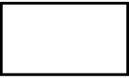

**0** падений коров в день/неделю/месяц/год

больше **100.000** кв. м. выполненных работ



нарезка в **3** раза

дешевле ковриков

**0** жалоб от наших

клиентов



При падении **4** коров,

вы **теряете столько** денег,

сколько стоит наша услуга

Делаем нарезку в строгом соответствии с рекомендациями американских ученых

г. Висконсин, США



**∞** срок службы покрытия,

равный сроку службы

работы здания

**2** года профессионально занимаемся нарезкой



Очистка пола останется

очень простой

Экономия ваших

времени, энергии и денег





**Начните зарабатывать прямо сейчас!**

Окупаемость нашего решения – 2-3 месяца! А это значит через 2-3 месяца

то, что сейчас теряете от подскальзываний коров, вы будете зарабатывать **ежемесячно!**





**Нарезка канавок является наиболее часто используемой техникой в мире молочного животноводства по созданию антискользящего покрытия.**

Наши цены невелики. Если у вас упадет **4 коровы**, то ваши затраты будут равны стоимости нарезки швов нашими специалистами.

Наши специалисты уже нарезали более 70 км швов. И при соблюдении технологии нарезка будет служить Вам пока стоит Ваше здание.

Вам стоит всего **1 раз** вложиться в нарезку швов и начать зарабатывать.

**Это разовая инвестиция, которая приносит Вам 500% годовых каждый год!**

*Если появились вопросы – не стесняйтесь, звоните в любое время.*

*С удовольствием всё расскажу и объясню:*

**Специалист: Виктор раб. тел. 8-800-100-50-42(беспл.)**

Заходите на наш сайт [http://www.NarezkaAgro.ru](http://www.narezkaagro.ru/?utm_source=KommPredl&utm_medium=MS_Word&utm_campaign=Kasavtsev_Victor). Там вы найдёте информацию о нарезке, а также кейсы с фотографиями выполненных нами работ и отчеты по эффективности данной технологии.

На 1000 голов стада происходит в среднем 6-7 падений в месяц. По нашим подсчетам, одна нетель обойдется в 51 млн. + за упавшую корову Вы сможете выручить до 6 млн. Итого потери около **45 млн.** на одном падении. При 6 падениях в месяц – **Ваши потери составляют 270.000.000**! И это только прямые потери. Во избежание этих затрат рекомендуем вам **нарезку швов в бетонных полах.**

**Вариант Optimum:**

* Выезды специалиста, произведение замеров.
* Консультации по выбору обработки поверхности пола.
* Инструкции по эксплуатации.
* Работы производятся одной бригадой, но лучшими специалистами, с самым богатым опытом, сроки работ от 3-ёх дней/проход.
* Гарантия на покрытие.
* Размещение фото в портфолио на сайте компании.
* Скидки на услуги компании, а также большую часть продукции.
* Технология обработки пола является оптимальным сочетанием цены и качества. Будет использована наиболее популярная технология, которая позволяет ещё значительно уменьшить падение коров.

Стоимость пакета услуг:

**1399 руб./кв. м.**

**Вариант Minimum: **

* Выезд специалиста на ваш объект.
* Произведение замеров и расчетов.
* Консультации по выбору варианта обработки пола.
* Будут соблюдены рекомендации ведущих ученых в области обработки пола по данной технологии.
* Технология обработки пола будет выбрана из расчета минимально допустимого качества обработки пола, которая ещё будет позволять сократить падение коров.
* Гарантия на обработанный пол.
* Сроки производства работ данного предложения могут занять около 16 дней на одно здание.

Стоимость пакета услуг:

**1015 руб./кв. м.**

**Вариант VIP: **

* Выезды специалиста, произведение замеров.
* Рекомендации по тому, как избежать негативных последствий, инструкции.
* Регулярные выезды бригады специалистов и обновление покрытия.
* Работы производятся в минимальные сроки, сразу несколькими бригадами (1 проход за 1,5-3 дня).
* Подарки и скидки на всю(!)продукцию и услуги компании.
* Размещение фотографий вашего объекта в портфолио на сайте компании, освещение в прессе.
* Возможность отсрочки платежей, бонусная программа! Вы будете платить каждый месяц с сэкономленных денег (на поскальзывании коров) за наше покрытие. Далее, идет чистая экономия на затратах для вас.

Стоимость пакета услуг:

**1649 руб./кв. м.**